ТТШВ
Тема. Конструювання та моделювання рукавів в плечовому виробі( сукні,блузі,халаті).

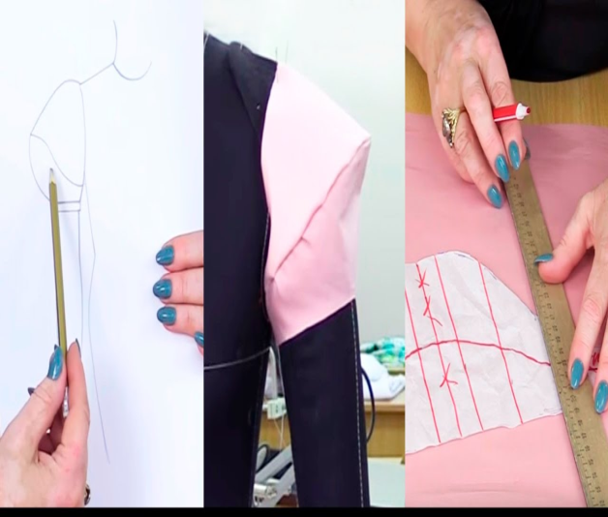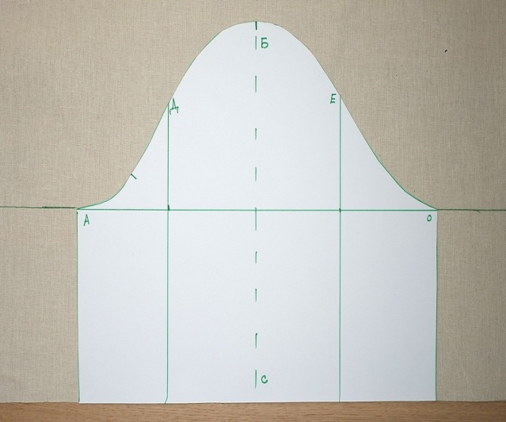

Таблиця 1.3. Розрахунок побудови креслення основи вшивного рукава

№з/п | Назва ділянки,  побудова допоміжних ділянок | Позначення на кресленні | Розрахункова формула | Розрахунок
1 | 2 | 3 | 4 | 5
 | Побудова базисної сітки рукава
1 | Довжина базисної сітки | РН ↓ | Др | 56
2 | Ширина базисної сітки | РР1 → | Ор+Пор | 32+6=38
3 | Побудувати прямокутник за двома сторонами | РН=Р1Н1  РР1=НН1 |  | 56  38
4 | Положення лінії глибини окату | Ра ↓ | 1/3*Сг-1 | 1/3*48-1=15
5 | Положення лінії ліктя | аЛ ↓ | 1/2*АН-2 | 1/2*41-2=18,5
6 | Через точки а і Л провестигоризон  тальні лінії до перетину з Р1Н1.  Отримаємо відповідно точки а1 і Л1 | т.а →  т.Л →
7 | Знайти положення т.б | аб → | 1/4*РР1+2 | 1/4*38+2=11,5
8 | Через т.б провести перпендикуляр вверх і вниз.  Отримаємо відповідно точки б1 і б2.б1б2 – лінія заднього перекату рукава | т.б т.в.
9 | Знайти положення т.в | бв | 1/2*РР1 | 1/2*38=19
10 | Через т.в провести перпендикуляр вверх і вниз.  Отримаємо відповідно точки в1 і в2.  в1в2 – лінія переднього перекату рукава
 | Побудова креслення основи рукава
11 | Відрізок аб поділити на три рівні частини. Отримаємо точки 1 і 1′ | а1=11’=1’б
12 | Відрізок ва1 поділити на три рівні частини. Отримаємо точки 2 і 2′ | в2=22’=2’а1
13 | Знайти положення т.а2 (т.а2 знаходиться на лінії Р1Н1) | а1а2 ↑ | а1а2=2’а1
14 | Відрізок б1в1 поділити на три рівні частини. Отримаємо точки 3 і 3′ | б13=33’=3’в1
15 | Відрізок 33′ поділити на три рівні частини. Отримаємо точки 3” і О.  т.О – найвища точка окату рукава | 33”=3”О=О3′
16 | Через т.О провести перпендикуляр вниз до перетину з лінією низу НН1.  Отримаємо точку Н2.
17 | Точки 3′ і а2 з’єднати прямою лінією.  т.в3 – точка перетину 3’а2 з в1в2
18 | Точки в3 і 2′ з’єднати прямою лінією.
19 | Відрізок в32′ поділити на три рівні частини. Отримаємо точки 4 і 4′ | в34=44’=4’2′
20 | Відрізок 3’в3 поділити на дві рівні частини. Отримаємо точку 4” | 3’4”=4”в3
21 | Провести перпендикуляр від т.4” довжиною1см. Отримаємо т.в4 | 4”в4 | 4”в4 – стала величина | 1
22 | Точки О, 3′, в4, в3, 4, 4′, а1 з’єднати плавною лінією (лінія окату передньої половини рукава)
23 | Точки 1 і 3 з’єднати прямою лінією.  т.б3 – точка перетину 13 з б1б2
24 | Відрізок 1б3 поділити на три рівні частини. Отримаємо точки 5 і 5′
25 | Відрізок б33 поділити на три рівні частини. Отримаємо точки 6 і 6′
26 | Точки О, 3”, 6, 6′, б3, 5, 5′, а з’єднати плавною лінією (лінія окату задньої половини рукава)
27 | Знайти положення т.Л2 (т.Л2 знаходиться на лінії ліктя ЛЛ1) | Л1Л2 ← | Л1Л2 – стала величина | 3
28 | Знайти положення т.К (т.К знаходиться на лінії низу НН1) | Н1К ← | Н1К – стала величина | 4
29 | Знайти положення т.К1 | КК1 ← | Окр.к.р. – 4 | 22 – 4=18
30 | Знайти положення т.К2. | К1К2 ← | К1К2 (розхил виточки) – стала величина | 6
31 | Знайти положення т.К3. | К2К3 ← |  | 4
32 | Побудувати виточку розхил якої К1К2 дорівнює 6см. По довжині виточка не доходить до лінії ліктя на 2см.  т.К4 – вершина виточки
33 | Сторони виточки К4К2 і К4К1 подовжити на 0,5 см. Отримаємо відповідно точки К6 і К5 |  | К2К6, К1К5 – стала величина | 0,5
34 | Знайти положення т.в5 (т.в5 знаходиться на лінії в1в2) | в2в5 ↑ | в2в5 – стала величина | 0,5
35 | Знайти положення т.в5 (т.в5 знаходиться на лінії в1в2) | в2в5 ↑ | в2в5 – стала величина | 0,5
36 | Точки а1 і Л2, Л2 і К з’єднати прямими лініями | а1Л2, Л2К
37 | Точки К3 і К6 з’єднати плавною лінією
38 | Точки К5, Н2, в5, К з’єднати плавною лінією
Примітка:в залежності від фасону,згідно ескізу ,в кресленні додається припуск на підборт 4…6 см,наноситься лінія кишені,яка розташовується нижче талії на 7-8см.
Креслення деталей основи будують на форматі А4 в масштабі 1:4 (рис. 1.2, рис. 1.3).

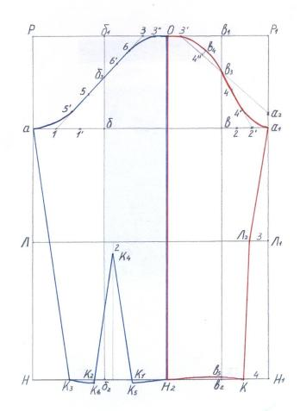
Рис. 1.4. Креслення конструкції основи вшивного рукава

КОНТРОЛЬНІ ЗАПИТАННЯ
1.Як знайти положення основних конструктивних точок спинки; пілочки; рукава?
2.Як розраховується висота окату рукава?
3.Як визначають довжину виробу і довжину рукава?
4.Як визначають ширину рукава?
САМОСТІЙНА РОБОТА для здобувачів освіти:

Виконати необхідні технічні розрахунки для побудови вшивного рукава. Знати конструктивне оформлення вшивних рукавів.
Література
1.Конструирование одежды: Учеб. для студ. учреждений сред. проф. образования // Э. К. Амирова и др. – М.: Мастерство; Высшая школа, 2001. – 496 с.
2.Конструирование одежды с элементами САПР / Под. ред. Е. Б. Кобляковой. – М.: Легпромбытиздат,1988. – 464 с.
3.Швейное производство предприятий бытового обслуживания: Справочник / Матузова Е. М. и др. – М.: Легпромбытиздат,1988. – 416 https://www.youtube.com/watch?v=dBF3kEZQV9c
https://www.youtube.com/watch?v=-hWhhYKMq_M
Простий спосіб побудови вшивного рукава

